
未来信息创新学院
2025电子信息科学与技术-电子信息本硕融通培养方案（产教融合班）
一. 学科专业简介
本专业源于1950年代物理系电子学实验室，试制出国内第一台电子模拟计算机，58年设无线电电子学专业，60年成立无线电电子学系，1993年调整为电子学与信息系统专业，1999年改为电子信息科学与技术专业，2012年改授工学学位。经过六十多年的发展，形成了具有良好数理基础、较强科研能力的电子信息领域人才培养平台，2019年被评为国家级一流本科专业建设点。
二. 培养目标
按照“宽口径、厚基础、重能力、求创新”的人才培养要求，以“2+X+Y”（2是通识和专业教育，X是多元发展路径，Y为融合创新能力）为途径，培养具有“通识基础、专业素质、创新思维、实践能力、全球视野、社会责任”综合特质，成为引领未来的社会栋梁与专业精英。通过课堂讲授、学术讲座、科学研究、技术交流、工程实习与社会实践等多层次、多领域、多环节的教学活动，培养学生学会用科学的观点和方法分析问题，把学习知识、观察现象、工程实践与严谨思考紧密结合起来，养成科学思维、辩证思维、系统思维和创新思维。把政治认同、国家意识、道路自信、理论自信、制度自信、文化自信、人格养成等思想政治教育导向融入学业全程教育，加强其家国情怀、科学精神和道德意志品质的培养。具备电子信息科学与技术的基本理论和基本知识，受到严格的科学实验训练和初步的科学研究训练，能在电子信息科学与技术、计算机科学与技术及相关领域和行政部门，从事科学研究、教学、科技开发、产品设计、生产技术或管理工作的电子信息科学与技术高级专门人才。
三. 基本要求
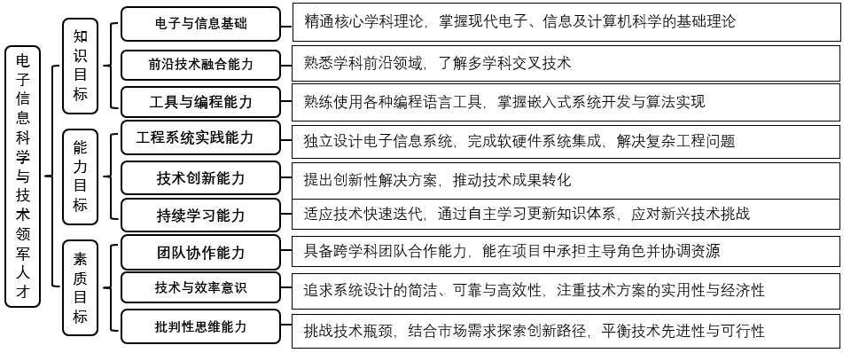
四. 修业要求

1.修业年限：6年
2.学业升段考核要求：
学段 | 考核时间 | 考核方式 | 考核内容
本科生学段 | 3年级结束 | 面试成绩 50 % | 学业成绩为已修读课程的加权平均值；  面试内容：荣誉课程学习情况、综合评价（竞赛、比赛、科研实践情况及物理志趣等内容）
本科生学段 | 3年级结束 | 学业成绩 50 % | 学业成绩为已修读课程的加权平均值；  面试内容：荣誉课程学习情况、综合评价（竞赛、比赛、科研实践情况及物理志趣等内容）
本科生学段 | 3年级结束 | 其他 % | 学业成绩为已修读课程的加权平均值；  面试内容：荣誉课程学习情况、综合评价（竞赛、比赛、科研实践情况及物理志趣等内容）
研究生学段（博士生资格考核） |  | 面试成绩 %
研究生学段（博士生资格考核） |  | 学业成绩 %
研究生学段（博士生资格考核） |  | 其他 %
3.学业退出说明：
学段 | 退出形式 | 退出后修读专业
本科生学段 | ☑ 主动退出 | 电子信息科学与技术
本科生学段 | ☑ 考核不通过退出 | 电子信息科学与技术
研究生学段（博士生资格考核） | □ 主动退出
研究生学段（博士生资格考核） | □ 考核不通过退出
4.学业补入说明：
是否补入 | 补入时间 | 考核方式 | 考核内容
☑ 是 （总额不变，动态进出） | 1、2、3年级结束 | 面试成绩 50 % | 学业成绩为已修读课程的加权平均值；  面试内容：荣誉课程学习情况、综合评价（竞赛、比赛、科研实践情况及物理志趣等内容）
☑ 是 （总额不变，动态进出） | 1、2、3年级结束 | 学业成绩 50 % | 学业成绩为已修读课程的加权平均值；  面试内容：荣誉课程学习情况、综合评价（竞赛、比赛、科研实践情况及物理志趣等内容）
☑ 是 （总额不变，动态进出） | 1、2、3年级结束 | 其他 % | 学业成绩为已修读课程的加权平均值；  面试内容：荣誉课程学习情况、综合评价（竞赛、比赛、科研实践情况及物理志趣等内容）
☑ 是 （总额不变，动态进出） |  | 面试成绩 %
☑ 是 （总额不变，动态进出） |  | 学业成绩 %
☑ 是 （总额不变，动态进出） |  | 其他 %
□ 否 （只出不进） | / | / | /
5.学位授予说明：
学段 | 时间 | 授予学位 | 学位类型 | 专业名称 | 学段审核要求
本科生学段 | 4年级 | 工学学士 |  | 电子信息科学与技术 | □ 按照不少于总学分比例 %
 |  |  |  |  | ☑ 按照不少于学分数 138
 |  |  |  |  | ☑ 必修课组须通过
 |  |  |  |  |  | 通识教育课程 42 学分
 |  |  |  |  |  | 专业培养课程 60 学分
 |  |  |  |  |  | 专业进阶模块 18 学分
 |  |  |  |  |  | 荣誉项目 0 学分
 |  |  |  |  |  | 任意选修 0 学分
 |  |  |  |  |  | 融合创新能力实验模块 13 学分
 |  |  |  |  |  | 融合创新能力实践模块 5 学分
 |  |  |  |  | □ 其他
研究生学段（博士生资格考核分流） | 6 年级 | 电子信息硕士 | 专业学位 | 电子信息 | ☑ 按照本硕融通培养方案进行毕业审核
 |  |  |  |  | □ 按照硕士培养方案进行毕业审核
 |  |  |  |  | □ 其他
五. 学分要求
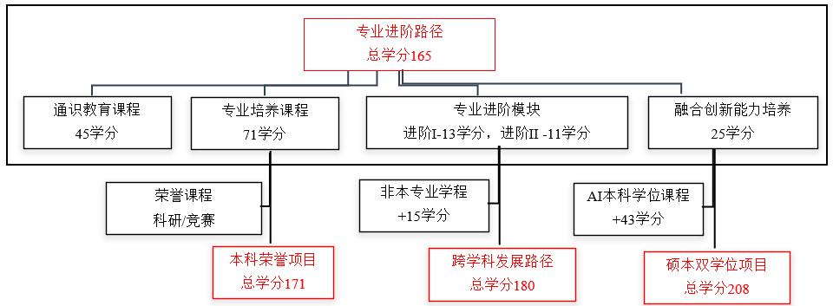
1、专业进阶路径：165学分
本路径学生本硕期间必须修满教学计划规定的165学分，包括通识教育课程45学分、专业培养课程71学分、专业进阶I修读13学分（研究生课程不少于6学分）、专业进阶II修读11学分（研究生课程不少于7学分）、融合创新能力培养模块25学分的修读。
其中，本科学段需要完成138学分（含实践学分不低于34学分；含美育学分不少于2学分，其中至少在“美学和艺术史论类”或“艺术鉴赏和评论类”课程中修读1学分，并至少参与一项艺术实践活动；劳动教育不少于32学时，并满足劳动周教育要求），包括通识教育课程42学分、专业培养课程60学分、专业进阶模块修读18学分、融合创新能力培养18学分。
2、荣誉项目：171学分
在专业进阶路径基础上，修读荣誉课程不少于6门课。荣誉项目课程设置和修读要求请见信息学院“荣誉项目”实施方案。下载地址：https://jwc.fudan.edu.cn/（复旦大学教务处）专业培养-常用文档。
3、跨学科发展路径：180学分
在专业进阶路径或荣誉项目基础上，修读1个非本专业独立开设的学程15学分，具体要求见教务处学程实施方案。
4、电子信息科学与技术+AI人工智能双学士学位项目：208学分
在专业进阶路径或荣誉项目基础上，修读人工智能专业项目课程43学分。具体要求见未来信息创新学院-电子信息科学与技术-信息与计算科学（人工智能方向）双学士学位项目培养方案。

六. 学位要求
（一）本科学位
1. 4年级结束时，如达到学士学位要求者授予工学学士学位。
（1）修满规定的学分，达到本科教学培养方案规定的各项要求。
（2）以符合学生毕业时所在专业教学培养方案规定的所有课程的有效成绩为准计算平均绩点，且此平均绩点大于或等于2.0。
（3）在此基础上，达到信息学院“荣誉证书”获得条件的授予“荣誉证书”，具体要求请见信息学院“荣誉项目”实施方案。
2. 本科学段主动退出和转段考核不合格退出本博融通计划的学生，需按照电子信息科学与技术本科“2+X+Y”培养方案修读课程，如达到学士学位要求者授予工学学士学位。

（二）研究生学位
达到电子信息全日制专业学位要求者授予电子信息工程硕士学位，学位申请基本要求：
（1）申请人提出学位论文答辩申请时，必须已修满学校规定的学分数；所有课程成绩合格，其中学位课程平均绩点原则上不低于2.5。
（2）按《信息科学与工程学院研究生培养必修环节工作细则（试行） 》（2019年7月修订）的要求完成必修环节等要求。
（3）完成硕士学位论文和取得经同行评议认可的创新性成果。本学科的硕士生必须通过科研和技术开发活动，对相对独立完成的课题或取得的阶段性成果进行总结，取得经同行评议认可的创新性研究成果，该成果是学位论文主要内容，且满足以下几种情况之一：
A. 在核心期刊上发表论文1篇；
B. EI索引刊物（会议）论文1篇；
C. 有受理号的发明专利1项；
D. 授权实用新型专利1项；
E. 软件著作权1项（含登记证书和相关系统演示录屏文件）。
对全日制工程硕士，要求论文或专利或软件著作权的第一完成单位为复旦大学，学生为第一作者（或导师第1学生第2）。
（4）通过学位论文评阅和学位论文答辩。
七. 课程体系与科研训练体系
1.课程体系
以电子和通信核心课程为基础建立了本研融通的专业核心课程体系，以学科领域为横、课程内容梯度为纵建立了难度逐级提升的本研融通的专业进阶课程体系。为鼓励学生挑战自我，设立了7门荣誉课程可供修读，完成8门荣誉课程的基础上授予荣誉毕业证书。
备注 | 课程代码数字部分的第一位代表了课程难度等级。
备注 | 每学期选修学分不得超过32学分。
2.科研训练体系
本科阶段设立导论课程和无学分讨论班，引导学生早进课题组轮转，通过“复芏计划”激发创新志趣。研究生阶段强化科研训练，加强科学道德和学术规范教育，激励学生自主开展学术研究。多渠道支持学生参加国内国际高水平学术交流，鼓励学生参加国内外高水平创新竞赛，以赛促教、促学、促研。
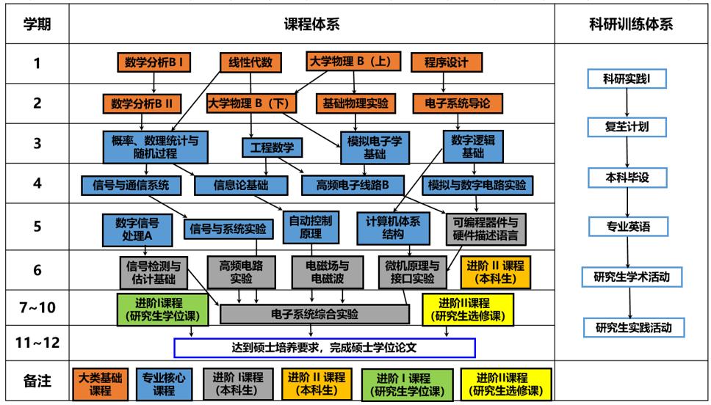
八. 课程设置与修读要求
通识教育课程包括通识教育核心课程和专项教育课程。
1. 通识教育核心课程（29学分）
要求修读29学分，含思想政治理论课22学分（其中研究生学位课3学分），七大模块课程6学分（美育学分不少于2学分），大学生国家安全教育1学分。
本研融通课程请在研究生课程类别一栏注明：学位课、选修课，该栏空白默认为本科生课程。
课程/模块名称 | 学分 | 周学时 | 修读要求 | 课程代码 | 含实践学分 | 含美育学分 | 含劳动教育总学时 | 开课学期 | 研究生课程类别 | 备注
习近平新时代中国特色社会主义思想概论 | 3 | 3 | 必修 | GEIP30002 |  |  |  | 1 | /
思想道德与法治 | 3 | 3 | 必修 | GEIP20007 |  |  |  | 1 | /
中国近现代史纲要 | 3 | 3 | 必修 | GEIP20006 |  |  |  | 2 | /
马克思主义基本原理 | 3 | 3 | 必修 | GEIP40012 |  |  |  | 3 | /
毛泽东思想和中国特色社会主义理论体系概论 | 3 | 3 | 必修 | GEIP30001 |  |  |  | 4 | /
新时代中国特色社会主义理论与实践 | 2 | 2 | 必修 | GEIP40013 |  |  |  | 9 | 学位课
自然辩证法 | 1 | 1 | 必修 | GEIP40007 |  |  |  | 10 | 学位课（三选一）
自然辨证法概论 | 1 | 1 | 必修 | GEIP40008 |  |  |  | 10 | 学位课（三选一）
马克思主义与社会科学方法论 | 1 | 1 | 必修 | GEIP40009 |  |  |  | 10 | 学位课（三选一）
强国之路：形势、政策与使命 | 2 | 2 | 必修 | 见思想政治理论课模块课程列表 |  |  |  | 1~4 | / | 根据院系通知安排
思想政治理论课模块B组课程 | 2 | 2 | 必选 | 见思想政治理论课模块课程列表 |  |  |  |  | /
1文史经典与文化传承模块课程 | 2~3 | 2~3 | 必选6学分(每模块≤1门) | 见核心课程七大模块课程列表 |  |  |  |  | /
2哲学智慧与批判性思维模块课程 | 2~3 | 2~3 | 必选6学分(每模块≤1门) | 见核心课程七大模块课程列表 |  |  |  |  | /
3文明对话与世界视野模块课程 | 2~3 | 2~3 | 必选6学分(每模块≤1门) | 见核心课程七大模块课程列表 |  |  |  |  | /
4社会研究与当代中国模块课程 | 2~3 | 2~3 | 必选6学分(每模块≤1门) | 见核心课程七大模块课程列表 |  |  |  |  | /
6生态环境与生命关怀模块课程 | 2 | 2 | 必选6学分(每模块≤1门) | 见核心课程七大模块课程列表 |  |  |  |  | /
7艺术创作与审美体验模块课程 | 2 | 2 | 必选6学分(每模块≤1门) | 见核心课程七大模块课程列表 |  |  |  |  | /
大学生国家安全教育 | 1 | 2 | 必修 | GESS10001 |  |  |  |  | /
2. 专项教育课程（16学分）
要求修读16学分。
复旦大学英语水平测试 | 0 | / | 必考 | / |  |  |  |  | /
大学英语基础课程 | 0~2 | 4 | 4 | 见大学外语课程列表 |  |  |  | 1~2 | /
大学英语进阶课程 | 2 | 4 | 4 | 见大学外语课程列表 |  |  |  | 1~2 | /
大学英语高阶课程 |  |  |  |  |  |  |  | 1~2 | /
第二外语课程 | 0~2 | 4 | 4 | 见大学外语课程列表 |  |  |  | 1~2 | /
人工智能AI-B（B0类课程） | 0~1 | 0~1 | 选修 | 见人工智能课程列表 |  |  |  | 1 | / | 建议无编程基础者必修
人工智能AI-B（B1类课程） | 3 | 3 | 必修 |  |  |  |  | 2 | /
体育课程 | 4 | 8 | 必修 | 见体育课程列表 |  |  |  | 1~4 | /
军事理论 | 2 | 2 | 必修 | 见军事理论 |  |  |  | 2 | /
军事技能 | 2 | / | 必修 | 见军事技能 |  |  |  |  | /
心理健康教育 | 1~2 | / | 必选 | 见专项教育课程心理健康教育部分 |  |  |  | 1~2 | / | 总学时不少于32学时
实验室安全教育 | / | / | 必修 | 见专项教育课程实验室安全教育部分 |  |  |  |  | / | 累计不少于16学时
(一) 通识教育课程（45学分,本科要求42学分）
(二) 专业培养课程（71学分,本科要求60学分）
专业培养课程包括学科基础课程和专业核心教育课程。
1. 学科基础课程（30学分,本科要求30学分）
(1) 工学基础课程（30学分,本科要求30学分）
课程名称 | 学分 | 学时 | 修读要求 | 课程代码 | 含实践学分 | 含美育学分 | 含劳动教育总学时 | 开课学期 | 研究生学位课程类别 | 备注
数学分析BⅠ  Mathematical Analysis BⅠ | 5 | 108 | 选修 | MATH10012 | 0 | 0 | 0 | 秋 | /
数学分析BⅡ  Mathematical Analysis BⅡ | 5 | 108 | 选修 | MATH10013 | 0 | 0 | 0 | 春 | /
线性代数  Linear Algebra | 3 | 72 | 选修 | CS10003 | 0 | 0 | 0 | 秋 | /
大学物理B(上)  College Physics B I | 4 | 90 | 选修 | PHYS10003 | 0.8 | 0 | 0 | 1 | /
大学物理B(下)  College Physics B II | 4 | 90 | 选修 | PHYS10004 | 0.8 | 0 | 0 | 2 | /
基础物理实验  Fundamental Physics Experiments | 2 | 54 | 选修 | PHYS10005 | 2 | 0 | 4 | 2 | /
程序设计  Programming | 4 | 90 | 选修 | CS10004 | 2 | 0 | 0 | 1 | /
电子系统导论  Introduction to Electronic Systems | 3 | 54 | 选修 | EST10003 | 0 |  |  | 2 | /
2. 专业核心教育课程（41学分,本科要求30学分）
课程名称 | 学分 | 学时 | 修读要求 | 课程代码 | 含实践学分 | 含美育学分 | 含劳动教育总学时 | 开课学期 | 研究生学位课程类别 | 备注
数字逻辑基础  Fundamentals of Digital Logic | 3 | 72 | 必修 | EST20013 | 1 |  |  | 3 | /
模拟电子学基础  Analog Electronics Foundation Course | 3 | 72 | 必修 | EST20012 | 1 |  |  | 3 | /
概率、数理统计与随机过程  Probability, Mathematical Statistics and Stochastic Process | 3 | 54 | 必修 | EST20002 | 0 | 0 | 0 | 3 | /
工程数学  Engineering Mathematics | 3 | 54 | 必修 | EST20006 | 0 |  |  | 3 | /
高频电子线路B  High Frequency Circuits B | 3 | 54 | 必修 | EST20005 | 0 | 0 | 0 | 4 | / | 可选荣誉课程《高频与射频电子学（H）》
信号与通信系统  Signal and Communication System | 3 | 54 | 必修 | EST20004 | 0 | 0 | 0 | 4 | / | 可选荣誉课程《信号与通信系统（H）》
信息论基础  Elements of Information Theory | 3 | 54 | 必修 | EST20008 | 0.5 | 0 | 0 | 4 | / | 可选荣誉课程《信息论（H）》
数字信号处理A  Introduction to Digital Signal Processing A | 3 | 54 | 必修 | EST30002 | 0.5 | 0 | 0 | 5 | / | 可选荣誉课程《数字信号处理（H）》
自动控制原理  Automatic Control Theory | 3 | 54 | 必修 | EST30003 | 0 | 0 | 0 | 5 | / | 可选荣誉课程《自动控制原理（H）》
计算机体系结构  Computer Architecture | 3 | 54 | 必修 | EST30005 | 1 | 0 | 0 | 5 | / | 可选荣誉课程《计算机原理与体系结构（H）》
人工智能的数学基础  Mathematical foundation of artificial intelligence | 3 | 54 | 选修 | EIE60005 | 0 |  |  | 春,秋 | 学位核心课 | 学位基础课（五选四）
机器学习  Machine Learning | 3 | 66 | 选修 | EST70011 | 0 |  |  | 春,秋 | 学位核心课 | 学位基础课（五选四）
数据分析与算法设计  Data Analysis and Algorithm Design | 3 | 69 | 选修 | EIE60008 | 0 |  |  | 春,秋 | 学位核心课 | 学位基础课（五选四）
集成电路设计  Integrated circuit design | 3 | 66 | 选修 | EIE70005 | 0 |  |  | 春,秋 | 学位核心课 | 学位基础课（五选四）
工程伦理与研究方法  Engineering Ethics and Research Methodology | 2 | 36 | 选修 | EIE50005 | 0 |  |  | 春,秋 | 学位核心课 | 学位基础课（五选四）
(三) 多元发展课程
包括专业进阶路径、荣誉项目、跨学科发展路径、硕双学位项目，要求在院系专业导师指导下选择1条发展路径，按路径要求修读课程。
1. 专业进阶路径（24学分）
修满24学分。要求在本专业专业进阶模块I修读13学分（研究生课程不少于6学分）、专业进阶模块II修读11学分（研究生课程不少于7学分）。专业进阶模块I若有多修读学分，其可替代专业进阶模块II学分。
(1) 专业进阶模块（24学分,本科要求18学分）
a) 专业进阶模块I（13学分,本科要求7学分）
课程名称 | 学分 | 学时 | 修读要求 | 课程代码 | 含实践学分 | 含美育学分 | 含劳动教育总学时 | 开课学期 | 研究生学位课程类别 | 备注
可编程器件与硬件描述语言  Programmable Logic Device and Hardware Description Language | 2 | 36 | 必修 | EST50013 | 0.5 | 0 | 0 | 5 | /
信号检测与估计基础  Signal Detection and Estimation | 2 | 36 | 必修 | EST50014 | 0 | 0 | 0 | 6 | /
电磁场与电磁波  Electromagnetic Field and Wave | 3 | 54 | 必修 | ICE50009 | 0.5 | 0 | 0 | 6 | /
现代信号处理  Advanced Signal Processing | 3 | 54 | 选修 | EIE60004 | 0 |  |  | 春,秋 | 学位核心课 | 学位专业课（四选二）
机器人与自主系统  Robotics and autonomous system | 3 | 72 | 选修 | EIE60006 | 0 |  |  | 春,秋 | 学位核心课 | 学位专业课（四选二）
智能计算系统  Computing Systems for Artificial Intelligence | 3 | 72 | 选修 | EIE60007 | 0 |  |  | 春,秋 | 学位核心课 | 学位专业课（四选二）
计算机视觉  Computer vision | 3 | 72 | 选修 | EIE50003 | 0 |  |  | 春,秋 | 学位核心课 | 学位专业课（四选二）
b) 专业进阶模块II（11学分）
课程名称 | 学分 | 学时 | 修读要求 | 课程代码 | 含实践学分 | 含美育学分 | 含劳动教育总学时 | 开课学期 | 研究生学位课程类别 | 备注
电工实验  Electronic Experiments | 2 | 36 | 选修 | EST40006 | 2 | 0 | 0 | 春,秋 | /
电子系统设计  Electronic System Design | 2 | 36 | 选修 | EST50012 | 2 | 0 | 0 | 秋 | / | 可选荣誉课程《电子系统设计（H）》
网络科学导论  Introduction to Internet Science | 2 | 36 | 选修 | EST50015 | 0 | 0 | 0 | 春,秋 | /
数字图像处理B  Digital Image Processing B | 2 | 36 | 选修 | ICE40003 | 0.5 | 0 | 0 | 春,秋 | /
机器学习  Machine Learning | 2 | 36 | 选修 | ICE50015 | 0.5 | 0 | 0 | 春,秋 | /
多媒体技术  Multimedia Technology | 2 | 36 | 选修 | EST40007 | 0.5 | 0 | 0 | 春,秋 | /
通信编码原理与技术  Communication Code: Principle and Technology | 2 | 36 | 选修 | ICE50011 | 0.5 | 0 | 0 | 春,秋 | /
光通信网络基础  Optical Communication Network | 2 | 36 | 选修 | ICE50006 | 0 | 0 | 0 | 春,秋 | /
智联网络系统  Networking Systems of AI | 2 | 36 | 选修 | EST30014 | 0.5 |  |  | 春,秋 | /
群体智能  Swarm Intelligence | 2 | 36 | 选修 | EST40016 | 1 | 0 | 0 | 春,秋 | /
智能系统设计  Intelligent System Design | 4 | 72 | 选修 | EST40015 | 4 | 0 | 0 | 春,秋 | /
计算机工程  Computer Engineering | 3 | 54 | 选修 | EST70008 | 0 |  |  | 春,秋 | 选修课 | 研究生选修课（至少修读7学分）
统计学习  Statistical Learning | 3 | 54 | 选修 | EST70007 | 0 |  |  | 春,秋 | 选修课 | 研究生选修课（至少修读7学分）
遥感数字影像分析与解译  Remote Sensing Digital Image Analysis and Interpretation | 3 | 54 | 选修 | EST70023 | 0 |  |  | 春,秋 | 选修课 | 研究生选修课（至少修读7学分）
现代电子测量技术  Advanced Measurement Techniques | 2 | 36 | 选修 | EST70013 | 0 |  |  | 春,秋 | 选修课 | 研究生选修课（至少修读7学分）
线性自适应系统理论与控制  Theory and Control for Linear Adaptive Systems | 3 | 54 | 选修 | EST70019 | 0 |  |  | 春,秋 | 选修课 | 研究生选修课（至少修读7学分）
先进工业过程控制讨论班  Advanced Industry Process Control | 2 | 38 | 选修 | EST70027 | 0 |  |  | 春,秋 | 选修课 | 研究生选修课（至少修读7学分）
数字信息处理与传输（讨论班）  Processing and Transmission of Digital Information (Seminars) | 2 | 36 | 选修 | EST70015 | 0 |  |  | 春,秋 | 选修课 | 研究生选修课（至少修读7学分）
微波理论与天线技术  Microwave Theory and Antenna Techniques | 3 | 60 | 选修 | EST60019 | 0 |  |  | 春,秋 | 选修课 | 研究生选修课（至少修读7学分）
数据分析与算法设计  Data Analysis and Algorithm Design | 3 | 69 | 选修 | EIE60008 | 0 |  |  | 春,秋 | 选修课 | 研究生选修课（至少修读7学分）
量子信息导论  Introduction to Quantum Information | 3 | 60 | 选修 | ICE50022 | 0 |  |  | 春,秋 | 选修课 | 研究生选修课（至少修读7学分）
雷达成像和目标识别  Radar Imaging and Target Recognition | 3 | 54 | 选修 | ICE40010 | 0 |  |  | 春,秋 | 选修课 | 研究生选修课（至少修读7学分）
图像信息处理理论与方法  Image Information Processing Theory and Methods | 3 | 54 | 选修 | EST60012 | 0 |  |  | 春,秋 | 选修课 | 研究生选修课（至少修读7学分）
空间遥感信息理论  Space Remote Sensing Information Theory | 3 | 54 | 选修 | EST60016 | 0 |  |  | 春,秋 | 选修课 | 研究生选修课（至少修读7学分）
通信系统优化  Optimization of Communication Systems | 3 | 54 | 选修 | ICE50021 | 0 |  |  | 春,秋 | 选修课 | 研究生选修课（至少修读7学分）
毫米波与太赫兹通信技术  Millimeter wave and Terahertz communication technology | 3 | 54 | 选修 | ICE60011 | 0 |  |  | 春,秋 | 选修课 | 研究生选修课（至少修读7学分）
量子通信理论与技术  Quantum communication theory and technology | 3 | 54 | 选修 | ICE60009 | 0 |  |  | 春,秋 | 选修课 | 研究生选修课（至少修读7学分）
现代通信系统  Modern Communication System | 3 | 54 | 选修 | ICE60003 | 0 |  |  | 春,秋 | 选修课 | 研究生选修课（至少修读7学分）
网络安全设计  Theory and Design of Network Security | 3 | 54 | 选修 | ICE70001 | 0 |  |  | 春,秋 | 选修课 | 研究生选修课（至少修读7学分）
网络动力学  Dynamics on and of Network | 2 | 36 | 选修 | ICE60008 | 0 |  |  | 春,秋 | 选修课 | 研究生选修课（至少修读7学分）
Lasers and Integrated Photonics for Optical Communications  Lasers and Integrated Photonics for Optical Communications | 2 | 42 | 选修 | ICE70005 | 0 |  |  | 春,秋 | 选修课 | 全英语授课 研究生选修课（至少修读7学分）
2. 荣誉项目路径（30学分）
修满30学分。要求修读荣誉课程不低于24学分（不少于6门课），且满足专业进阶模块I修读13学分（研究生课程不少于6学分）、专业进阶模块II修读11学分（研究生课程不少于7学分）。专业进阶模块I若有多修读学分，其可替代专业进阶模块II学分。
3. 跨学科发展路径（39学分）
修满39学分。要求在本专业进阶模块I修读13学分（研究生课程不少于6学分）、专业进阶模块II修读11学分（研究生课程不少于7学分）、1个非本专业独立开设的学程15学分。专业进阶模块I若有多修读学分，其可替代专业进阶模块II学分。
4. 创新创业路径（39学分）
修满39学分。要求在本专业进阶模块I修读13学分（研究生课程不少于6学分）、专业进阶模块II修读11学分（研究生课程不少于7学分）、1个创新创业学程15学分。专业进阶模块I若有多修读学分，其可替代专业进阶模块II学分。
5. 辅修学士学位路径（0学分）
其他
(四) 融合创新能力（25学分）
1. 全周期的科研训练体系，在1、2年级设立无学分讨论班，引导学生早进课题组轮转，培育兴趣。3年级通过1学期的科研实践训练，完成1项复芏计划（FDUROP）项目（䇹政、望道、登辉和曦源），激发创新志趣。
2. 多渠道支持学生参加国内国际高水平学术交流，鼓励学生参加国内国际高水平创新竞赛（中国国际大学生创新大赛、、全国大学生光电设计竞赛、“挑战杯”全国大学生课外学术科技作品竞赛、中国大学生工程实践与创新能力大赛、全国大学生电子设计竞赛等）。
课程名称 | 学分 | 学时 | 修读要求 | 课程代码 | 含实践学分 | 含美育学分 | 含劳动教育总学时 | 开课学期 | 研究生学位课程类别 | 备注
模拟与数字电路实验  Analog and Digital Circuit Experiments | 3 | 72 | 必修 | EST40012 | 3 | 0 | 0 | 4 | /
信号与系统实验  Experiments in Signals and Systems | 2 | 36 | 必修 | ICE40005 | 2 | 0 | 0 | 5 | /
微机原理与接口实验  MicroComputer Architecture and Interfacing Experiments | 3 | 72 | 必修 | EST40017 | 3 | 0 | 0 | 5 | /
高频电路实验  High Frequency Circuit Experiment | 2 | 54 | 必修 | EST40013 | 2 | 0 | 0 | 6 | /
电子系统综合实验  Comprehensive Experiment of Electronic System | 3 | 72 | 必修 | EST40034 | 3 |  |  | 7 | /
前沿讲座I  Frontiers in Information Science I | 1 | 18 | 选修 | EST50045 | 1 |  |  | 3 | / | 学术前沿
前沿讲座Ⅱ  Frontiers in Information ScienceⅡ | 1 | 18 | 必修 | EST50046 | 1 |  |  | 4 | / | 产业界知名人士
毕业论文  Graduation Thesis | 2 | 36 | 必修 | EST40035 | 2 |  |  | 8 | / | 可用复芏计划成果为论文主要内容
专业外语  Academic English | 1 | 18 | 必修 | EST50011 | 0 |  |  | 春,秋 | 专业外语 | 硕士专业英语
科研实践I | 2 |  | 必修 | 校内望道、曦源课题或本科电子竞赛、光电竞赛、嵌入式设计竞赛、大学生数学建模竞赛等参加至少一项
研究生实践活动 | 6 |  | 必修 | 1. 依托光伏科学与技术全国重点实验室、电磁波信息科学教育部重点实验室、上海市低轨卫星工程研究中心、上海市北斗智慧应用中心、上海市智能光电与感知前沿科学研究基地、上海市超精密光学制造工程技术研究中心、中英天空地融合网络实验室、中国铁塔-复旦大学位置计算创新实验室等科研平台，积极承担国家重大科研任务。  2. 依托华为、赛力斯等企业（复旦大学-华为“智能基座”产教融合协同育人基地，复旦大学光本位科技未来计算硬件与系统校企联合实验室、复旦大学信息学院-千寻位置网络有限公司教学实习实训基地）等建立实习（实训）机制，以寒暑期训练营等形式开展产学交替培养。
无学分讨论班 | 0 |  | 必修 | 第2、3学期，需在各个研究方向的无学分讨论班轮转，学期结束需获得相应方向讨论班老师签字确认。
硕士学位论文开题 | 0 |  | 必修 | 在第10学期完成，详见信息学院论文开题实施细则
硕士论文中期考核 | 0 |  | 必修 | 在第11学期完成，见信息学院中期考核实施细则
硕士学位论文预审 | 0 |  | 必修 | 硕士学位论文预审由院系组织，具体参照《复旦大学博士、硕士学位论文预审办法》及院系相关文件规定执行。
复芏计划(FDUROP) | 0 |  | 必修 | 第5、6学期，需要承担1项复芏计划，详见复旦大学本科生学术研究资助计划管理办法。

